Návod pre žiaka – pripojenie do MS TEAMS
dištančné vzdelávanie na ZŠ Požiarnická 3, Košice

- Triedny učiteľ odošle žiakovi cez EDUPAGE prihlasovacie meno a heslo do OFFICE 365 (TEAMS)
- Prihlasovacie meno je v tvare: iniciála mena bodka priezvisko@zspoziarnicka.sk
- Heslo má každý žiak vygenerované. Pri prvom prihlásení si ho žiak musí zmeniť na nové heslo, ktoré obsahuje veľké i malé písmená i číslice. V prípade zabudnutia hesla, môžete požiadať o vygenerovanie nového hesla cez edupage triedneho učiteľa alebo Ing. Timko
- Po spustení webového prehliadača zadáte adresu – www.office.com
- Kliknete na PRIHLÁSIŤ (ak už ste boli predtým prihlásený, alebo iný člen rodiny, kliknite na POUŽIŤ INÉ KONTO)
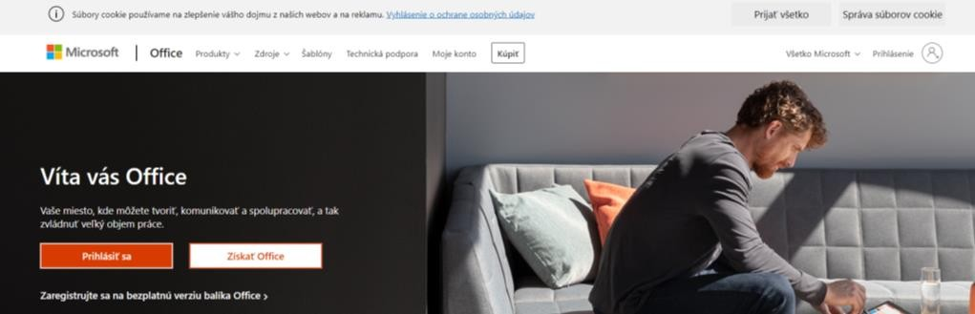

- Zadajte e-mailovú adresu v tvare iniciála mena bodka priezvisko@zspoziarnicka.sk

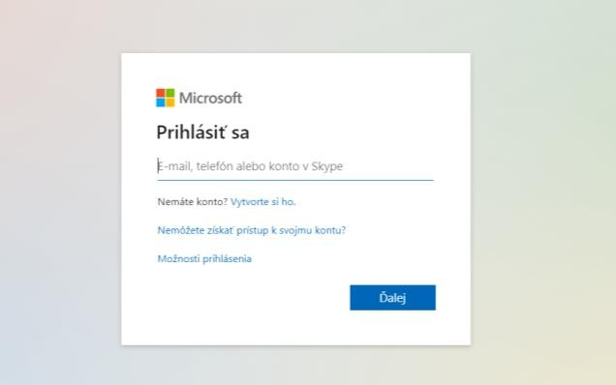
- Zadajte heslo
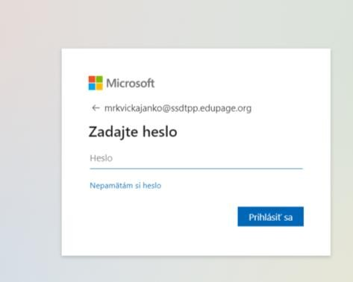

- Pri prvom prihlásení Vás požiada o vytvorenie vlastného hesla, ktoré je potrebné zadať 2x pre kontrolu preklepov. Pri otázke, chcete ostať prihlásení, môžete kliknúť ÁNO.

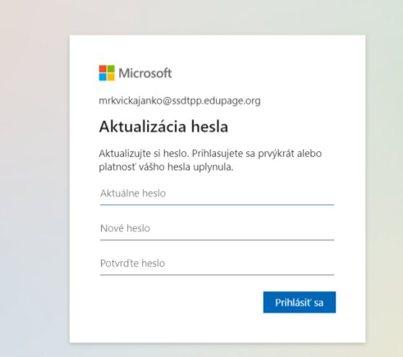

- Zobrazí sa Vaše konto OFFICE 365, kliknite na TEAMS.
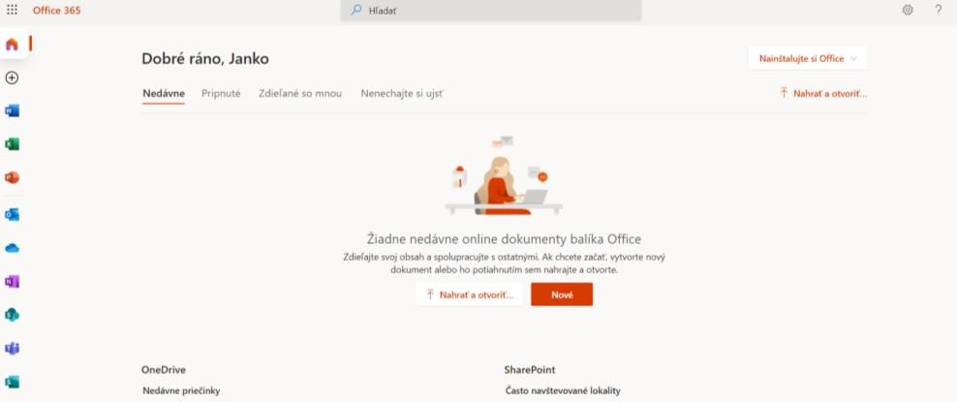

- Zobrazia sa možnosti - Získajte aplikáciu pre WINDOWS – alebo - Namiesto toho použiť webovú aplikáciu Pozn. v prípade slabšieho výkonu PC, resp. notebooku, odporúčame využiť možnosť NAMIESTO TOHO POUŽIŤ WEBOVÚ APLIKÁCIU
- Ak si zvolíte prvú možnosť, nainštaluje sa samostatná aplikácia, ktorá vytvorí na pracovnej ploche ikonku pre spustenie. Po kliknutí na ňu sa spustí aplikácia, kde je potrebné zadať už len prihlasovacie meno (v tvare iniciála mena bodka priezvisko@zspoziarnicka.sk) a heslo (už to nové, ktoré ste si vytvorili).
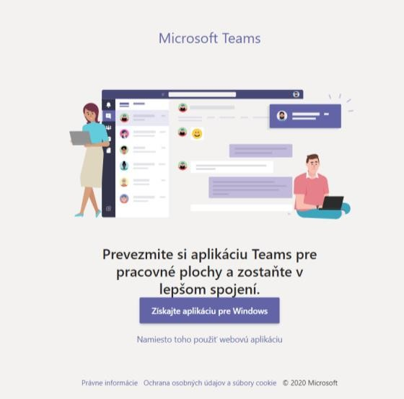

- Po prihlásení máte možnosť zmeniť si jazyk na slovenčinu kliknutím na „ozubené koliesko“ a voľba jazyka (SETTINGS – SLOVENČINA)
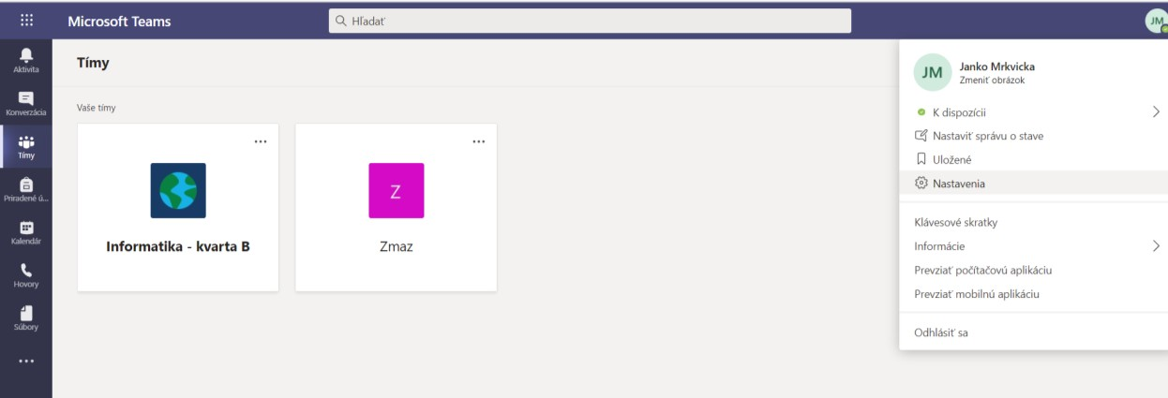

- V záložke KALENDÁR máte naplánované Vaše hodiny.
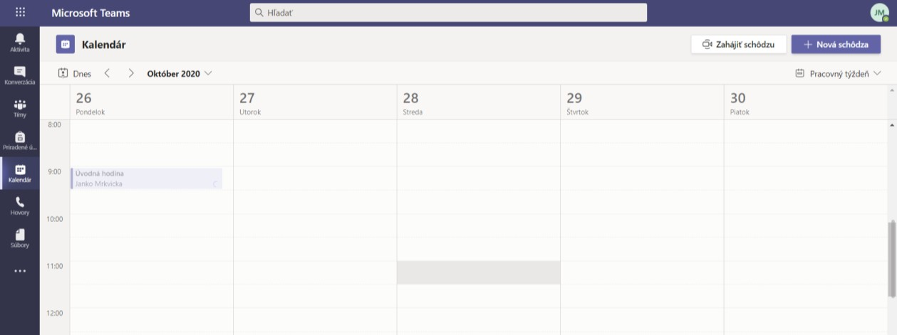

- Po kliknutí na hodinu zvoľte PRIHLÁSIŤ SA (JOIN). Budete vidieť a počuť spolužiakov a vyučujúceho.
Nezabudnite si zapnúť kameru a mikrofón. Všetko potrebné pre prácu na hodine už vysvetlí vyučujúci. Pri otázkach POVOLIŤ (mikrofón, video, ) kliknite ÁNO.
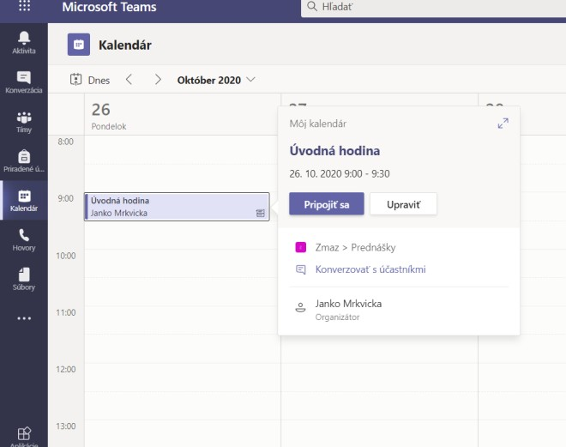

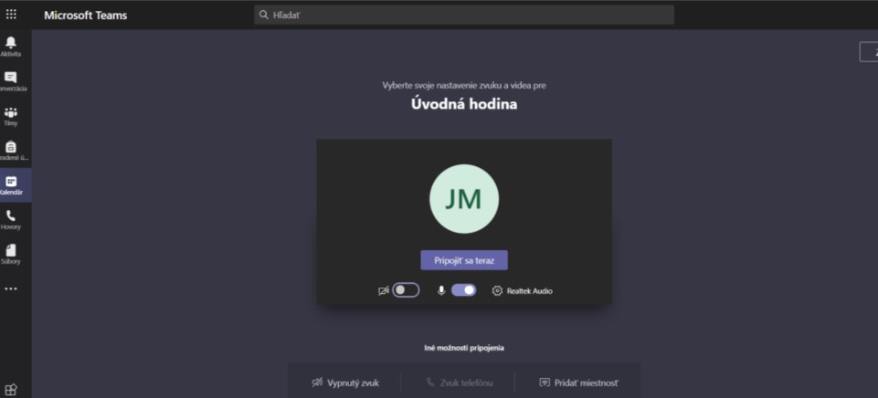

- Ak z jedného počítača pristupujú viacerí užívatelia k aplikácie MS TEAMS (alebo využívajú cez internetový prehliadač), je potrebné sa po ukončení ODHLÁSIŤ.
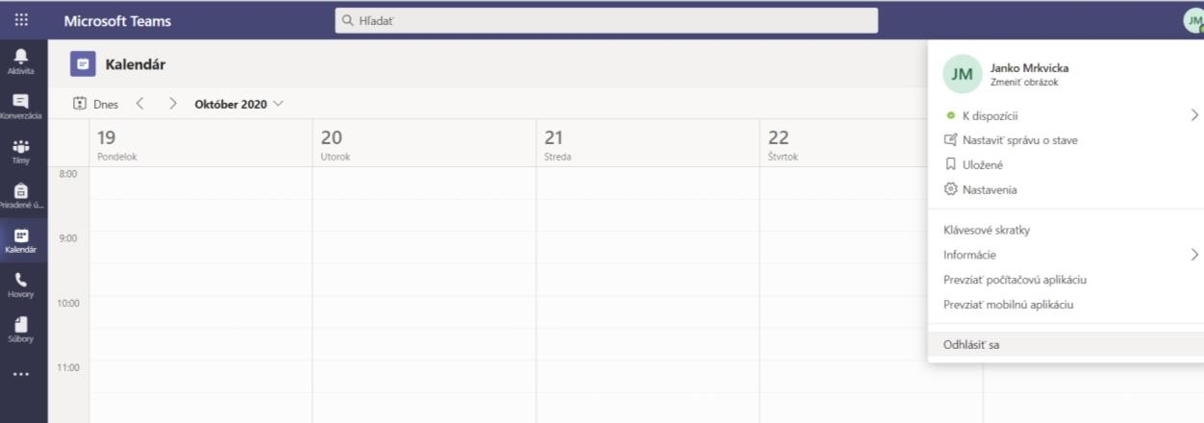

- Aplikáciu TEAMS môžete využívať aj cez mobil. Potrebné je stiahnuť z OBCHOD PLAY (APPLE STORE) a následne sa prihlásiť. Nezabudnite povoliť používanie kamery a mikrofónu.

